Systeme quadratischer Gleichungen

Schnittmengen von Parabeln und Geraden bzw. Parabeln und Parabeln

Berechnet man die Schnittmenge einer Parabel und einer Geraden oder die Schnittmenge von zwei Parabeln, erhält man ein so genanntes "System quadratischer Gleichungen".

Beispiele: | p g | p₁ p₂ | p g
 | (I) y = x ² - 2x +2  (II) y = -x + 4 | (I) y = 0,5x² + 4x + 1  (II) y = -3x² - x - 8 | (I) y = x² - 2x +2  (II) x = 6

Die Lösung des Gleichungssystems kann mit jedem der aus der 9. Klasse bekannten Lösungsverfahren berechnet werden. Meist wird jedoch das Gleichsetzungs- bzw. Einsetzungsverfahren verwendet.
Man unterscheidet folgende Fälle:

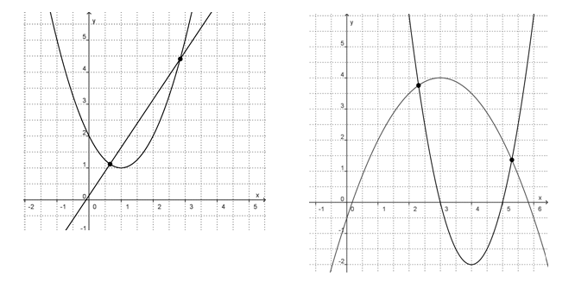
1) Es entsteht eine quadratische Gleichung mit D > 0. Es gibt 2 Lösungen und damit 2 Schnittpunkte.
Ist eine Gerade beteiligt, heißt sie Sekante.
Beispiele: (I) y = x² – 2x + 2 (I) y = 2x² – 16x + 30
(II) y = 1,5x + 0,15 (II) y = –0,5x² + 3x – 0,5

2) Es entsteht eine quadratische Gleichung mit D = 0. Es gibt 1 Lösung und damit 1 Berührpunkt. Ist eine Gerade beteiligt, heißt sie Tangente.
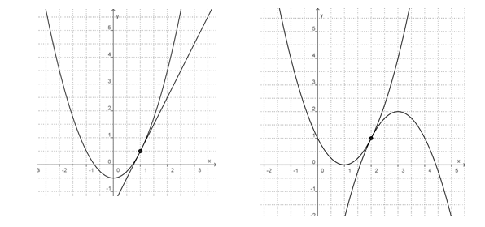
Beispiele: (I) y = x² – 0,5 (I) y = x² – 2x + 1
(II) y = 2x – 1,5 (II) –x² + 6x – 7
3) Es entsteht eine quadratische Gleichung mit D < 0. Es gibt keine Lösung, also keine gemeinsamen Punkte. Ist eine Gerade beteiligt, heißt sie Passante.
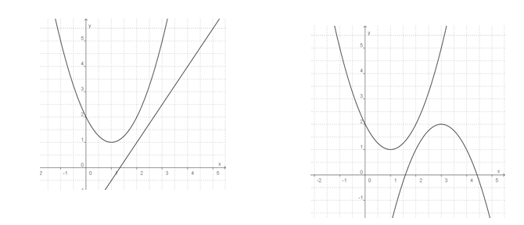
Beispiele: (I) y = x² – 2x + 2 (I) y = x² – 2x + 2
(II) y = 1,5x – 2 (II) –x² + 6x – 7

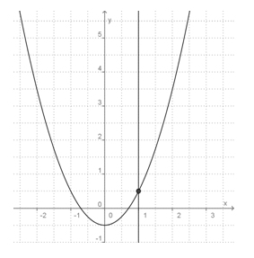
4) Sonderfälle:

- Verläuft die Gerade parallel zur y-Achse, hat sie eine Gleichung der Form x = … und schneidet die Parabel
in 1 Schnittpunkt. Damit ist die x-Koordinate des Schnittpunkts bereits bekannt!
Beispiel: (I) y = x² – 0,5
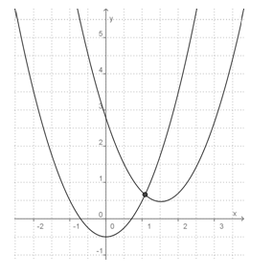
(II) x = 1
- Haben zwei Parabeln den gleichen Formfaktor, dann haben sie 1 Schnittpunkt. Beim Gleichsetzen entsteht eine lineare Gleichung mit 1 Lösung für x.
Beispiel: (I) y = x² – 0,5
(II) y = x² – 3x + 2,75

